
Kirchenanzeiger
PG – Weilheim

29.09.-19.10.2025

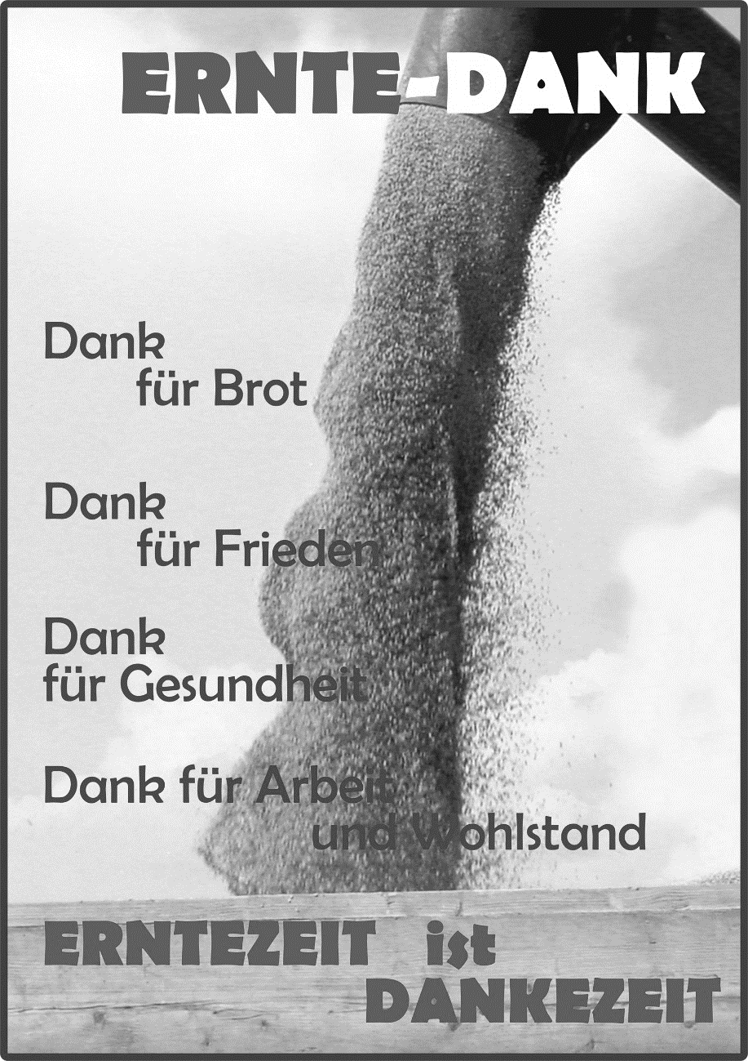

GOTTESDIENSTORDNUNG
Montag, 29.9. Hl. Michael, hl. Gabriel und Hl. Rafael
MH 9:00 Heilige Messe
im Gdk. an Helmut Bäumler
SP 10:00 Schulanfangsgottesdienst der Ammerschule
he 19:45 Kontemplationsabend
SP 20:00 Eucharistische Anbetung
Dienstag, 30.9. G Hl. Hieronymus
SP 9:00 Heilige Messe, anschl. Rosenkranz um geistliche Berufe und für unsere Priestermit anschl. Frühstück im Pfarrsaal von St. Pölten
TG 18:00 Abendgespräch / Bibelabend
Uh 19:00 Heilige Messe
Mittwoch, 1.10. Hl. Theresia vom Kinde Jesu
HG 18:15 Heilige Messe im Tridentinischen Ritus
DE 19:00 Heilige Messe
TG 20:00 Gebetskreis
Donnerstag, 2.10. Heilige Schutzengel
SP 19:00 Heilige Messe mit längerer Kommunionstille und eucharistischem Segen
Freitag, 3.10. Herz-Jesu-Freitag
MH 9:00 Heilige Messe entfällt
Mb 9:30 Heilige Messe mit Dank zum 145-Gründungsjubiläum der Feuerwehr und zum 20.jährigen des Trommlerzuges
Gö 10:00 !!! Berggottesdienst vom Alpenverein Weilheim
11:00 Heilige Messe am Dietlhofer See
HG 18:15 Heilige Messe im Tridentinischen Ritus
CK 19:30 Heilige Messe entfällt
Samstag, 4.10. Hl. Franz von Assisi
HG 9:30 Heilige Messe
MH 12:00 Trauung von Solomiia Lazoryshyn mit Dominikus Findler
Uh 17:30 Rosenkranz
SP 17:45 Rosenkranz
SP 18:30 Vorabendmesse zum Sonntag
Sonntag, 5.10. 27. SONNTAG IM JAHRESKREIS
HG 9:00 Heilige Messe im Tridentinischen Ritus
Uh 9:00 Pfarrmesse
im Gdk. an die Verw. Greinwald-Lampl, (Minibrot gegen Spende)
MH 9:30 Pfarrmesse
im Gdk. an Fam.Wilhelm, Wiesener, Masukowitz und Fam. Reichert/ Klaus Reimers / Johann Brummer, (Minibrot gegen Spende)
MB 10:30 Erntedankgottesdienst - mit dem Kindergarten
im Gdk. an Theo Leis mit Eltern, mitgest. Singkreis Marnbach/Deutenhausen

SP 11:00 Pfarrmesse mit kindgerechten Elementen
im Gdk. an Eduard Redler/ Peps Grießer/ Georg Filgerthofer u. Freunde / Heribert u. Klara Jörg, (Minibrot gegen Spende)
Ra 13:00 Rosenkranz
SP 16:00 Heilige Messe in Kroatischer Sprache
MH 16:00 Erntedanksingen
mitgest. Bickenrieder Zwoagsang, Gilchinger Sänger, Gruppe Saitendruck und Bläserensemble"
MH 17:45 Rosenkranz und Beichtgelegenheit
MH 18:30 Heilige Messe
im Gdk. an Edgar u. Leonie Martin / Fam. Fratini / Isaia Fortunati / Angelo Giubilei u. Flaminia Fortunati / Sophie Bogenstätter/ Michael Binder
Montag, 6.10. Montag der 27. Woche im Jahreskreis
MH 9:00 Heilige Messe mit dem Frauenbund
im Gdk. an Georg Kuklinski, anschl. Frühstück im Höckstüberl
SP 10:00 Andacht mit dem Katholisches Kneipp Kinderhaus St. Anna
he 19:45 Kontemplationsabend
SP 20:00 Eucharistische Anbetung
Dienstag, 7.10. G Unserer Lieben Frau vom Rosenkranz
SP 9:00 Heilige Messe
im Gdk. an Anton Hiederer, anschl. Rosenkranz um geistliche Berufe und für unsere Priester
TG 18:00 Abendgespräch / Bibelabend
Uh 19:00 Heilige Messe
Mittwoch, 8.10. Mittwoch der 27. Woche im Jahreskreis
MH 10:05 Anfangsgottesdienst der Hardtschule 1.-4. Klasse
HG 18:15 Heilige Messe im Tridentinischen Ritus
Mb 19:00 Heilige Messe
TG 20:00 Gebetskreis
Donnerstag, 9.10. Donnerstag der 27. Woche im Jahreskreis
SP 19:00 Heilige Messe mit längerer Kommunionstille und eucharistischem Segen
Freitag, 10.10. Freitag der 27. Woche im Jahreskreis
MH 9:00 Heilige Messe
im Gdk. an Walther und Thilde Heine und Evelyn / Franz Ambros
MH 10:30 Orgelmusik zur Marktzeit
Kh 17:00 Heilige Messe
HG 18:15 Heilige Messe im Tridentinischen Ritus
KK 19:30 Ökumenisches Abendgebet mit Liedern aus Taizè
Samstag, 11.10. Hl. Johannes XXIII, Papst
HG 9:30 Heilige Messe
Uh 17:30 Rosenkranz
SP 17:45 Rosenkranz
SP 18:30 Vorabendmesse zum Sonntag
Sonntag, 12.10. 28. SONNTAG IM JAHRESKREIS
HG 9:00 Heilige Messe im Tridentinischen Ritus
Uh 9:00 Pfarrmesse
MH 9:30 Pfarrmesse
im Gdk. an die Verst. der Familie Proksch / Magdalena und Rainer Meindl / Adolf Freis/Käthe König
DE 10:30 Pfarrmesse
SP 11:00 Pfarrmesse mit kindgerechten Elementen
im Gdk. an Rita u. Gerd Kothe/ Erika u. Georg Schreyer / Hildegard u. Franz Simon u. verst. Angehörige
Ra 13:00 Rosenkranz
SP 16:00 Heilige Messe im Syro-malabarischen Ritus
MH 17:45 Rosenkranz und Beichtgelegenheit
MH 18:30 Heilige Messe
im Gdk. an Familie Fratini / Isaia Fortunati / Angelo Giubilei/ Flaminia Fortunati
Montag, 13.10. G Hl. Simpert
MH 9:00 Heilige Messe
im Gdk. an Arthur Sommer
he 19:45 Kontemplationsabend
SP 20:00 Eucharistische Anbetung
Dienstag, 14.10. Dienstag der 28. Woche im Jahreskreis
SP 9:00 Heilige Messe, im Gdk. an Franziska und Matthias Dengg / Maria und Franz Xaver Bergmeier, anschl. Rosenkranz um geistliche Berufe und für unsere Priester
TG 18:00 Abendgespräch / Bibelabend
Uh 19:00 Heilige Messe
Mittwoch, 15.10. Hl. Theresia
Kh 17:00 Aufatmen-Glaubensstark-Lebensvoll-Impulsoffen verweilen und mitsingen
HG 18:15 Heilige Messe im Tridentinischen Ritus
DE 19:00 Heilige Messe
TG 20:00 Gebetskreis
Donnerstag, 16.10. Donnerstag der 28. Woche im Jahreskreis
SP 19:00 Heilige Messe mit längerer Kommunionstille und eucharistischem Segen
Freitag, 17.10. Hl. Ignatius v. Antiochien
MH 9:00 Heilige Messe
im Gdk. an Rudolf und Angela Piehler
MH 10:30 Orgelmusik zur Marktzeit
Kh 17:00 Heilige Messe
HG 18:15 Heilige Messe im Tridentinischen Ritus
Samstag, 18.10. Hl. Lukas
HG 9:30 Heilige Messe
Uh 17:30 Rosenkranz
SP 17:45 Rosenkranz
SP 18:30 Vorabendmesse zum Sonntag
im Gdk. an Fritz Langenwalter u. verst. Angeh.
Sonntag, 19.10. Kirchweih-Sonntag
HG 9:00 Heilige Messe im Tridentinischen Ritus
Uh 9:00 Pfarrmesse
MH 9:30 Heilige Messe
im Gdk. an Alfred Pfleger/ Eva Pröbstl mit Eltern/ Adolf und Christine Pröbstl
Mb 10:30 Festmesse
150 Jahre Kirchenchor Marnbach-Deutenhausen
im Gdk. an die verst. Mitglieder des Kirchenchores/ Ferdinand Fendt
SP 11:00 Pfarrmesse mit kindgerechten Elementen
Ra 13:00 Rosenkranz
SP 16:00 Heilige Messe in Kroatischer Sprache
MH 17:00 Festgottesdienst mit Amtseinführung von Pfarrer Igbo
TERMINE DER VERBÄNDE IN DER PG

Kolping
So. 05.10. ab 11.00 Uhr Frühschoppen im Gasthaus Allgäuer Hof
Mo. 13.10. 17.30 Uhr Treffen im Höckstüberl

Seniorenbegegnung im Höckstüberl 14 – Tägig
Einlass 14.00 Uhr, Kaffee und Kuchen 14.30 Uhr,
Programmbeginn um 15.00 Uhr

Frauenbund Mariä Himmelfahrt
Fr. 10.10.  Freitags | 18.00 Uhr Frauen.Frieden.Hoffnungslicht, Angerkapelle (Landratsamt)  10.00 Uhr Treff im Cafe VerWeilheim
Frauenbund St. Pölten und Mariä Himmelfahrt
Do. 16.10. | 16.00 Uhr „Ernährung im Alter – mit Allem gut versorgt, Pfarrsaal St. Pölten, Ref.: Christine Schuch, Apothekerin

TERMINE UND INFOS AUS DER PG
Do. 09.10. | 18.30 Uhr Nachbarschaftshilfe, Theatergasse 1, Weilheim
Do. 02.10. | 19.00 Uhr Meditatives Tanzen, Pfarrsaal St. Pölten, Ref.Frau M. Schumacher
Mi.15.10. | 19.30 Uhr Elternabend der Erstkommunion, Theatergasse 1, Weilheim
Fr. 17.10. | 19.00 Uhr Tanzen zur Freude, Theatergasse 1, Weilheim, Ref. Frau M. Schumacher
Erntedankaltar in St. Pölten und Mariä Himmelfahrt
Für den Erntedankaltar in St. Pölten und Mariä Himmelfahrt wird um Gaben gebeten. Wer Kartoffeln, Äpfel, Kürbisse usw. zur Verfügung stellen kann, möchte diese bis Donnerstag, den 2.10. in den Kirchen St. Pölten und Mariä Himmelfahrt ablegen. Kontak: Mesner Wolfgang Zak 0162/6614716 (MH v. 9.00 bis 11.00 Uhr), Monika Walter Tel. 0881-64904.

Infoabend zur Firmung 2026
Am Donnerstag, den 2. Oktober 2025 findet um 18 Uhr im Saal des Pfarrheims (Theatergasse 1) der Infoabend für die Firmung 2026 statt. Eingeladen sind alle am Empfang der Firmung interessierten Jugendlichen und Erwachsenen ab der 9. Klasse. Bei Fragen ist Margarete Fendt ansprechbar (margarete.fendt@bistum-augsburg.de).

Liederabend-Lebensspiel 11.10. im Bibliotheksaal Polling
Der Abend lädt ein auf eine Reise, bei der jeder Ton eine Frage an das eigene Sein stellt und die eine oder andere Antwort darauf findet. Mitwirkende:Veronika Loy (Sopran, Werner Rollenmüller Bass und Jürgen Geiger (Klavier).Eintrittspreis: 25,- € auf allen Plätzen - freie Platzwahl. Vorverkauf: www.zuenftick.de oder in der Gärtnerei Ferchl, Angerkapellenstr. 16 Weilheim, sowie an der Abendkasse.

Messe am See - 3.10.
Am 3.10., 11.00 Uhr wird eine Feldmesse am Dietlhofer See gefeiert. Nach dem Gottesdienst stehen für alle Getränke zur Verfügung. Fürs leibliche Wohl sorgt am besten jeder selbst.
Bei schlechter Witterung findet die Messe in der Kirche, Unterhausen statt.

Bergmesse - 3.10.
Die Bergmesse des Alpenvereins findet am 3.10. um 10.00 Uhr am Gögerl statt.

Erntedanksingen – 5.10.
Am 5.10. um 16.00 Uhr findet das Erntedanksingen statt. Verschiedene Gruppen gestalten eine musikalische Andacht zum Erntedanktag in Mariä Himmelfahrt.

Gemeindefrühstück am Sonntag – 12.10.
Am Sonntag, 12.10. findet wieder im Pfarrheim Miteinander das „Gemeindefrühstück am Sonntag“ statt. Im Pfarrheim Miteinander steht ab 8.30 Uhr (bis 11.30 Uhr) das Frühstück bereit. Das Frühstück will ein Ort der Begegnung sein. Es ist so terminiert, dass es vor und nach den Messen von Mariä Himmelfahrt und St. Pölten besucht werden kann.

Erstkommunion 2026
Die Erstkommunionvorbereitung startet mit dem Elternabend am 15.10. um 19.30 Uhr im Pfarrheim Theatergasse. Die Eltern bekommen die Einladung über die Schule ihres Kindes.
150 Jahre Kirchenchor Marnbach-Deutenhausen
Der kleine Kirchenchor der Pfarrgemeinde Marnbach-Deutenhausen feiert heuer sein 150 jähriges Bestehen Um dieses Jubiläum gebührend zu feiern, wird der Chor am Kirchweihsonntag 19.10.2025 in Marnbach um 10.30 Uhr den Festgottesdienst mit der Missa brevis in C von Wolfgang Amadeus Mozart musikalisch gestalten. Neben dieser Messe für Chor, Soli und Orchester wird auch das bekannte Haec Dies - Halleluja gegeben, der Lobgesang auf Gott unseren Herrn. Seit eineinhalb Jahrhunderten singen ehrenamtliche aus der Gemeinde das künstlerische Gotteslob. Selbst in Zeiten von Krieg und Not blieben die Sängerinnen und Sänger treu bei der Musica Sacra. Die Musiker laden alle herzlich ein, dieses Fest mit ihnen zu feiern. --

Kommunionhelferdienst im Bürgerheim
In unserer wunderschönen Stadt Weilheim befinden sich drei Seniorenheime. Doch nur die Heilig Geist Kirche des städtischen Bürgerheims bietet an jedem Samstag um 9:30 Uhr, eine Hl. Messe. Anschließend werden auf den Stationen, für mobilitätseingeschränkte Bewohner, Wort-Gottes-Feiern abgehalten.
Aufbauend für Kranken oder sterbende Bewohner ist der Besuch auf ihren Zimmern. Im Rahmen dieser christlichen Begleitung besteht die Möglichkeit zur Krankenkommunion.
Ermöglicht wird dieser wertvolle Dienst durch das Team der Kommunionhelferinnen des Bürger-heimes. Anliegen ist nun, diese wunderbare und segensreiche Arbeit bekannt zu machen.

Einladung
Abschließend laden wir alle Liebhaber der Heiligen Kommunion ein, diesen wertvollen Dienst für unsere Geschwister im Bürgerheims zu unterstützen.
Um vorherige Kontaktaufnahme über das Pfarrbüro wird gebeten. Anschließend beantworten wir gerne aufkommende Fragen.

Redaktionsschluss: Freitag, 09.10.2025
Der nächste Kirchenanzeiger umfasst den Zeitraum 20.10.-09.11.2025

KONTAKT

Pfarrbüro Pfarreiengemeinschaft (PG)  Admiral-Hipper-Str.13, 82362 Weilheim  Tel. 0881-924533411,Fax: 924533499, pg.weilheim@bistum-augsburg.de | Verwaltungsbüro PG und Friedhofsverwaltung  Admiral-Hipper-Str. 13, 82362 Weilheim  Tel.0881-924533415, Telefax: 924533498
Öffnungszeiten: (Mi geschlossen)  Mo. 09.00-12.00 Uhr  Di.,Do.,Fr. 09.00-12.30 Uhr  Do 14.00-17.00 Uhr | Seelsorger Telefon: 0151-75008307

Erklärung derAbkürzungen.:
DH =Deutenhausen  Mb = Marnbach  MH = Mariae Himmelfahrt  SP = St. Pölten  Uh = Unterhausen | CK = Creszentiakapelle  HK = Hardtkapelle  KH = Krankenhaus  KK = Kreuzkapelle  Ra = Rastkapelle | Ca = Caritashaus (Kirchplatz)  He= Haus Emmaus (Hardtkapellenstr. 2)  Rö = Haus d.Begegnung (Römersr.20  TG = Pfarrheim Miteinander (Theatergasse)  Ag = Agathakapelle

